Milá děvčata,

Velikonoce jsou už za dveřmi, je proto nejvyšší čas začít přemýšlet, jak letos ozdobit doma velikonoční vajíčka. Nemusí to přece být vždy jen natvrdo uvařená a obarvená vajíčka a ozdobená samolepkou. Popusťte uzdu své fantazii a pusťte se do velikonoční výzdoby, kterou bude každý obdivovat.

Vaše vychovatelky Jana a Blanka

Jak ozdobit vajíčka?

Na svátcích jara je krásné, že jsou tak barevné, v přírodě je spousta rozkvetlých kytiček a vy si můžete přinést domů mech, čerstvá jarní kvítka a větvičky. Využijte skořápky od vajec nebo části nepovedených kraslic.

Využít můžete také to, co máte doma. Věci, které se u vás najdete v šuplících. Třeba lak na nehty, laky se třpytkami, barevné korálky, zbytky krajek, stužky a další drobnosti. A začněte přemýšlet trochu kreativně. Držíme palce, ať se vám práce vydaří.

Kvetoucí skořápky

Skořápky naplníte hlínou, zapíchnete do nich drobné kvítky. Aby dekorace vydržela co nejdéle, nezapomeňte ve skořápkách pravidelně doplňovat vodu.

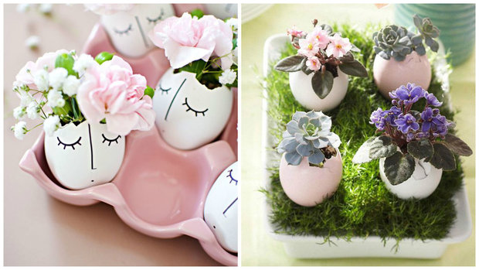

Krajková vajíčka

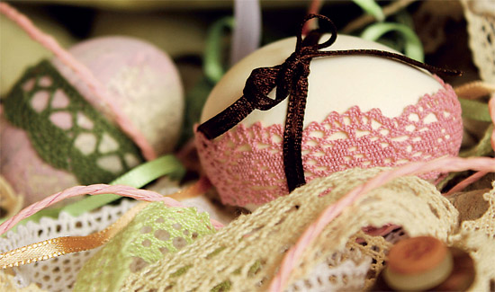

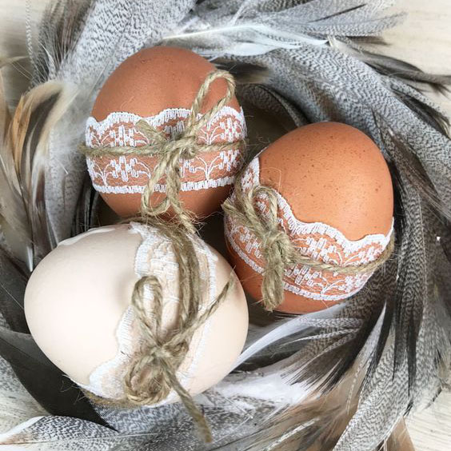

Nalakovaná vajíčka

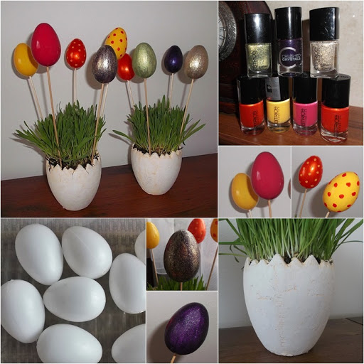

Korálková vajíčka

